**PRÁCE VE STOJE/SEDĚ**

**Jaký je příklad pracovní stanice pro sezení/stání?**  
Dlouhodobé stání nebo sezení způsobuje únavu a nepohodlí. Nejlepším řešením je umožnit častou změnu polohy – tedy kombinaci sezení a stání během pracovní doby.

Doporučení pro ergonomickou pracovní stanici:

* Pracovní stanici nastavte na správnou výšku podle výšky pracovníka (viz sekce *Práce ve stoje*).
* Používejte ergonomickou židli nebo alternativní sedací pomůcku s nastavitelnou výškou.
* Výška sedáku by měla odpovídat tělesné výšce uživatele.
* Používejte opěrku nohou – umožňuje udržet kolena v úhlu 90° nebo mírně více, což zajišťuje pohodlné sezení.

**Jaké jsou příklady vhodné židle pro práci ve stoje/sedě?**  
Kombinovaná práce ve stoje a vsedě by měla být podporována vždy, když je to možné.

Doporučení pro výběr židle:

* Minimální šířka sedáku: 45 cm.
* Opěrka zad by měla být ergonomicky tvarovaná – jak ve svislém, tak vodorovném směru.
* Sedák má být potažen neklouzavým, prodyšným materiálem.
* Polstrování sedáku: ideálně 2–3 cm silné.
* Židle by měla mít pevnou a pohodlnou oporu zad.
* Loketní opěrky jsou vhodné, pokud neomezují přístup k pracovní ploše. V opačném případě mohou způsobit nepřirozené natahování rukou.
* I při práci převážně ve stoje by měla být k dispozici židle pro odpočinek.
* V malých prostorách je vhodné zvolit skládací židli, kterou lze snadno uložit stranou, když není potřeba.

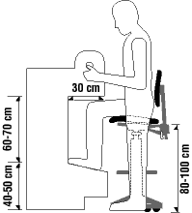 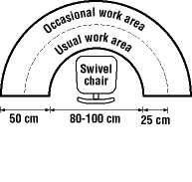 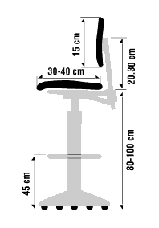

**Shrnutí:**  
Pracoviště navržené pro kombinaci sezení a stání výrazně přispívá ke zlepšení pohody, snižuje fyzické zatížení a pomáhá předcházet zdravotním komplikacím. Ideální je možnost aktivně střídat pracovní polohy v průběhu směny.